

ПРАВИТЕЛЬСТВО ЧУКОТСКОГО АВТОНОМНОГО ОКРУГА

П О С Т А Н О В Л Е Н И Е

от | 7 декабря 2022 года | № | 603 | г. Анадырь

О внесении изменений в Приложение к Постановлению Правительства Чукотского автономного округа от 15 мая 2017 года № 177

В целях уточнения отдельных положений нормативного правового акта Чукотского автономного округа, Правительство Чукотского автономного округа

ПОСТАНОВЛЯЕТ:

1. Внести в Приложение к Постановлению Правительства Чукотского автономного округа от 15 мая 2017 года № 177 «Об утверждении Порядка предоставления из окружного бюджета субсидии на возмещение недополученных доходов, возникающих в связи с выполнением пассажирских перевозок на местных авиационных линиях» следующие изменения:
1) пункт 1.8 раздела 1 «Общие положения о предоставлении Субсидии» изложить в следующей редакции:
«1.8. Сведения о Субсидии размещаются на едином портале бюджетной системы Российской Федерации в информационно-телекоммуникационной сети «Интернет» в разделе единого портала (далее - Единый портал) не позднее 15-го рабочего дня, следующего за днем принятия закона Чукотского автономного округа о бюджете, закона Чукотского автономного округа о внесении изменений в закон Чукотского автономного округа о бюджете.»;
2) подпункт 1 пункта 2.2 раздела 2 «Порядок проведения отбора получателей Субсидии» изложить в следующей редакции:
«1) срок проведения отбора, дата начала подачи или окончания приёма заявок участников отбора, которая не может быть ранее 10-го календарного дня, следующего за днём размещения объявления об отборе;»;
3) в пункте 4.1 раздела 4 «Требования к отчётности» после слов «о достижении» дополнить словом «значений»;
4) в разделе 5 «Требования об осуществлении контроля за соблюдением условий, целей и порядка предоставления Субсидии
и ответственности за их нарушение»:
в наименовании изложить в следующей редакции:
«5. Требования об осуществлении контроля (мониторинга) за соблюдением условий и порядка предоставления Субсидии и ответственности за их нарушение»;
пункт 5.1 изложить в следующей редакции:
«5.1. Проверка соблюдения Получателем Субсидии условий и порядка предоставления Субсидии, в том числе в части достижения результатов предоставления Субсидии, проводится Департаментом.
Проверка соблюдения Получателем Субсидии условий и порядка предоставления Субсидии проводится органами государственного финансового контроля в соответствии со статьями 268.1 и 269.2 Бюджетного кодекса Российской Федерации.»;
в пункте 5.2 слова «, целей» исключить.
2. Контроль за исполнением настоящего постановления возложить на Департамент промышленной политики Чукотского автономного округа (Бочкарев В.В.).

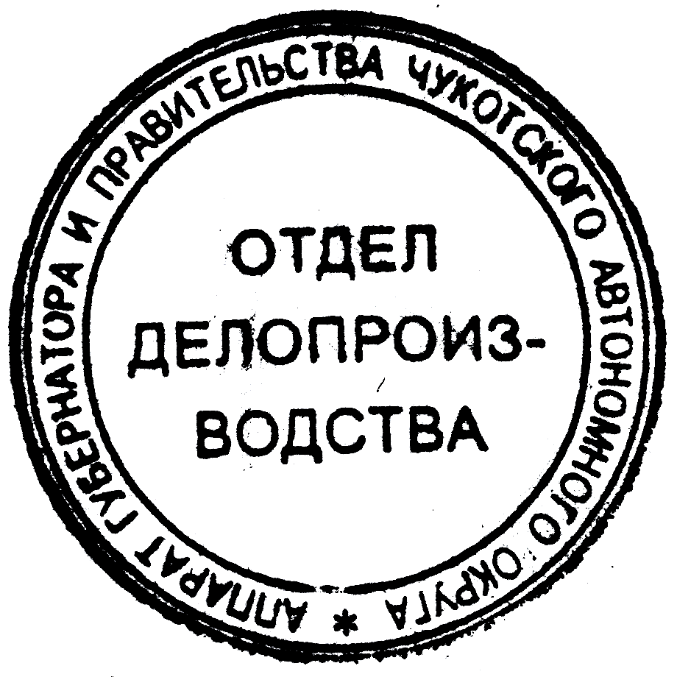

Первый заместитель  Председателя Правительства | А.А. Калинова

